Presseinformation

Zwölf Mobilkrane beim Bau einer Pipeline in Delft im Einsatz

⸺

Ein Dutzend Mobilkrane von Boer B.V bringen eine ein Kilometer lange Pipeline in eine definierte Krümmung

Pipeline wird ins Erdreich gebohrt für das Fernwärmenetz

Liebherr-Krane arbeiten zuverlässig

Im Dutzend für die Energiewende: Zwölf Mobilkrane mit Tragkräften zwischen 90 und 400 Tonnen waren beim Bau einer Pipeline im niederländischen Delft im Einsatz. Die Mobilkrane hoben eine Rohrleitung von insgesamt einem Kilometer Länge an, um sie in die richtige Position für die Einführung ins Erdreich zu bringen. Die Pipeline ist Teil des Fernwärmenetzes, das derzeit ausgebaut wird, um Heizsysteme auf nachhaltige Energiequellen umzustellen.

Ehingen (Donau) (Deutschland), 5. März 2024 – Richard Rijbroek ist Umweltmanager bei der Firma Denys und betreute den Bau der Pipeline in Delft. Auftraggeber ist das Unternehmen Nederlandse Gasunie NV. Rijbroek erklärt: „Das Projekt ‚WarmtelinQ‘ wird schon seit drei Jahren vorbereitet. Damit werden wir die Restwärme der Industrie am Rotterdamer Hafen sowie aus Müllverbrennungsanlagen nutzen, um Häuser und Unternehmen in Südholland zu heizen.“ Die Pipeline verläuft vom Rotterdamer Hafen über Vlaardingen nach Den Haag.

Krane bringen Pipeline in eine definierte Krümmung

An einer Seite der 1.000 Meter langen Fernwärmeleitung wurde ein Bohrkopf installiert, wie Harm van Dijk, Projektleiter des niederländischen Kranbetreibers Boer B.V, erklärt: „Wir machen hier eine Bohrung für das Wärmenetz. Dabei wird die Rohrleitung in den Boden gebohrt.“ Dazu muss die Pipeline hochgehoben werden und in einen bestimmten Bogen gebracht werden, sodass sie in einem definierten Winkel ins Erdreich gebohrt wird.

Laut van Dijk beträgt die Länge des Einziehbogens 275 Meter: „Um die genaue Krümmung zu bekommen, formen wir den Bogen mit zehn Kranen. Jeder dieser Krane hebt 18 Tonnen. Aus diesem Grund benötigen wir hier Geräte mit einer Kapazität von 90 bis 140 Tonnen. Auf der anderen Seite der Autobahn haben wir einen 300- und einen 400-Tonnen-Kran eingesetzt – aufgrund der großen Ausladung.“ Die kilometerlange Rohrleitung kann nicht vollständig auf dem Boden vormontiert werden, da eine Autobahn und eine Brücke den Weg kreuzen. Sie wurde deshalb je nach Bedarf auf Containern in ausreichender Höhe gelagert.

**Über die Liebherr-Werk Ehingen GmbH**

Die Liebherr-Werk Ehingen GmbH ist einer der führenden Hersteller von Mobil- und Raupenkranen. Die Palette der Mobilkrane reicht vom 2-achsigen 35 Tonnen-Kran bis zum Schwerlastkran mit 1.200 Tonnen Traglast und 9-achsigem Fahrgestell. Die Gittermastkrane auf Mobil- oder Raupenfahrwerken erreichen Traglasten bis 3.000 Tonnen. Mit universellen Auslegersystemen und umfangreicher Zusatzausrüstung sind sie auf den Baustellen in der ganzen Welt im Einsatz. 4.300 Mitarbeiter sind am Standort in Ehingen beschäftigt. Ein umfassender, weltweiter Service garantiert eine hohe Verfügbarkeit der Mobil- und Raupenkrane. Im Jahr 2022 wurde ein Umsatz von 2,37 Milliarden Euro im Ehinger Liebherr-Werk erwirtschaftet.

**Über die Firmengruppe Liebherr**

Die Firmengruppe Liebherr ist ein familiengeführtes Technologieunternehmen mit breit diversifiziertem Produktprogramm. Das Unternehmen zählt zu den größten Baumaschinenherstellern der Welt. Es bietet aber auch auf vielen anderen Gebieten hochwertige, nutzenorientierte Produkte und Dienstleistungen an. Die Firmengruppe umfasst heute über 140 Gesellschaften auf allen Kontinenten. In 2022 beschäftigte sie über 50.000 Mitarbeiterinnen und Mitarbeiter und erwirtschaftete einen konsolidierten Gesamtumsatz von über 12,5 Milliarden Euro. Gegründet wurde Liebherr im Jahr 1949 im süddeutschen Kirchdorf an der Iller. Seither verfolgen die Mitarbeitenden das Ziel, ihre Kunden mit anspruchsvollen Lösungen zu überzeugen und zum technologischen Fortschritt beizutragen.

Bilder

Ein Bild, das Himmel, draußen, Wolke, Bahn enthält.
l

lwe-12-krane-boer-1.jpg  
Ein Dutzend Krane in einer Reihe: Gemeinsam waren die Krane von Boer B.V bei einem Pipeline-Bau für das Fernwärmenetz in den Niederlanden im Einsatz.

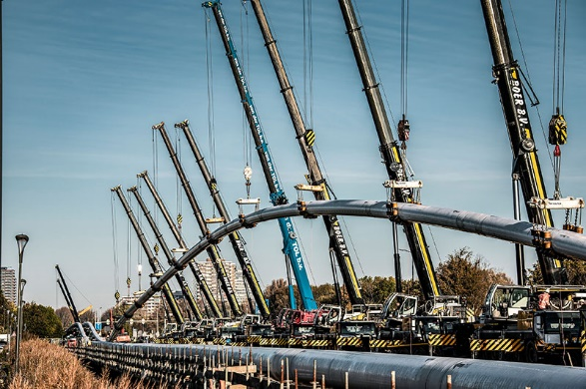

lwe-12-krane-boer-2.jpg  
Die Liebherr-Mobilkrane brachten die Rohrleitung in eine definierte Krümmung, sodass sie ins Erdreich gebohrt werden konnte.

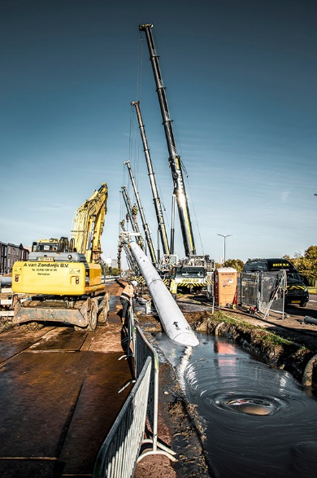

lwe-12-krane-boer-3.jpg  
Für die Bohrung wurde an einem Ende der Fernwärmeleitung ein Bohrkopf installiert.

**Kontakt**

Wolfgang Beringer  
Marketing and Communication  
Telefon: +49 7391/502 - 3663  
E-Mail: wolfgang.beringer@liebherr.com

**Veröffentlicht von**

Liebherr-Werk Ehingen GmbH   
Ehingen (Donau) / Deutschland  
www.liebherr.com